RATÓN CASERO, COMÚN, DOMÉSTICO
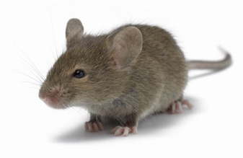
Mus Musculus

DESCRIPICIÓN:

Mide aproximadamente 6 - 9 cm de largo y pesa entre 15 / 20 gr, pelaje corto, suave y lustroso, orejas grandes, la cola está semidesnuda y es tan larga como la cabeza y el cuerpo juntos. Tiene un deambular errático, es muy curiosa lo que la hace muy vulnerable; a diferencia de las ratas no tiene hábitos de comidas o caminos de costumbre pero prefieren los granos - semillas de tamaño chico y beben poco.

BIOLOGÍA:
- Viven de 4 a 11 meses.
- Hábitos preferentemente nocturnos.
- Se reproduce rápida y frecuentemente; una hembra puede quedar preñada a partir de las seis semanas de vida y tener de 4 a 10 camadas al año de entre 4 y 7 crías cada vez.
- La hembra construye su nido con papel masticado, hilos, trozos de tela, etc. y en los exteriores lo hace con hierba seca, musgo y hojas de plantas.
- Tiene sus crías 20 días después de haberse apareado, las crías nacen ciegas y sin pelos, emiten chillidos que pueden oírse y también otros ultrasónicos que el oído humano no percibe y que son mensajes para que la madre regrese al nido, las crías son destetadas a los 18 días, oportunidad en que comienzan su dieta de sólidos y a valerse por sí mismos.
- Alcanzan la madurez sexual a los 45 / 60 días.

HÁBITAT:
Es un animal predominantemente comensal que puede habitar cualquier lugar donde pueda encontrar comida, ya sea dentro de edificaciones humanas o áreas cercanas a éstas

